Исследовательский проект «Состав популярных дезодорантов, его влияие на здоровье»
Выполнил: Молькин Максим.
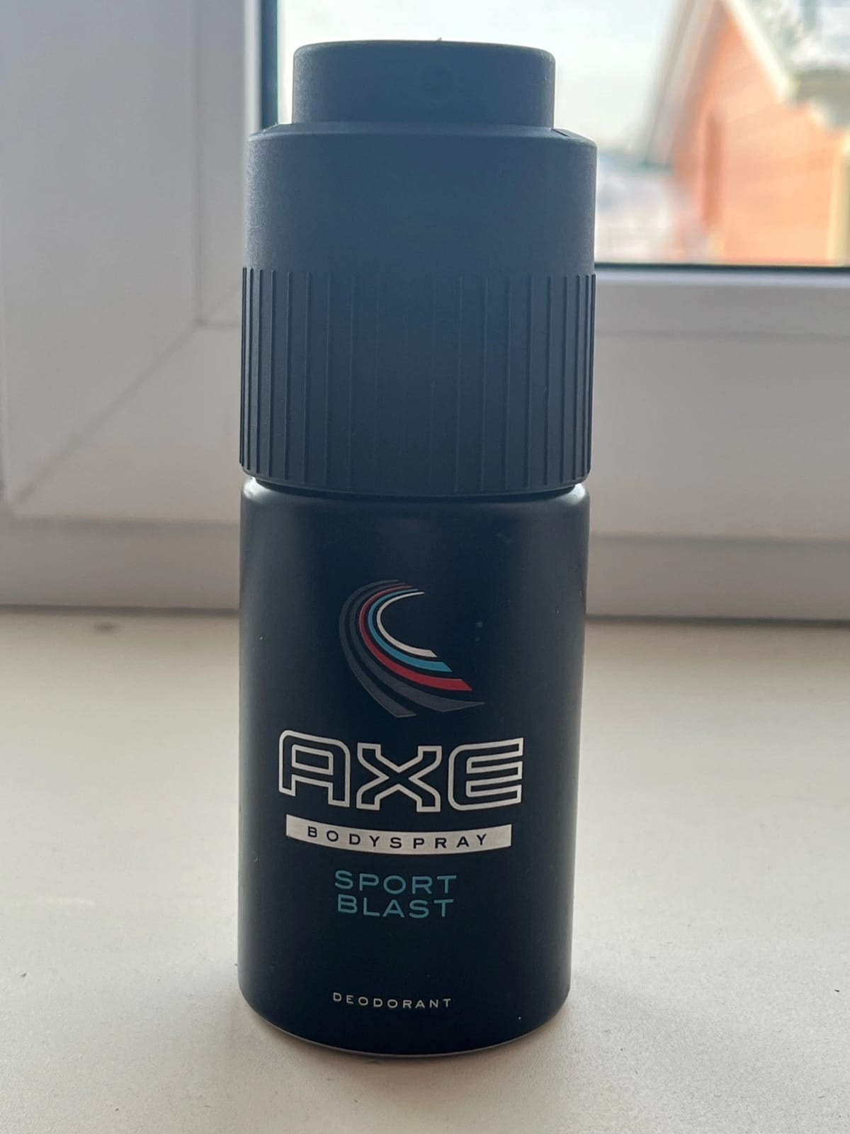
Axe - известный французский бренд парфюмерно-косметических товаров, принадлежащий компании Uniliver. Компания заявила, что существует риск ухода с российского рынка. Так,доля российского бизнеса в обороте группы в 2022 году составила 1,4%. Разберем, виновен ли состав её продукции в низких продажах на примере дезодоранта Axe "Sport Blast".
СОСТАВ:
1 место - Изобутан (C4H10). Также известен как добавка Е943b. Изобутан применяется в качестве пропеллента, который отвечает за давление и обеспечивает хорошее распыление. Иногда может вызывать аллергическое действие, раздражение при контакте с областью вокруг глаз.
Также отмечается, что способен вызывать головную боль, тошноту, головокружение. В NFPA 704 (Американская Стандартная система идентификации опасных веществ) имеет индекс "1" в графе "Опасность для здоровья" - воздействие может вызвать лишь раздражение с минимальными остаточными повреждениями.
2 место - Денатурированный спирт. Согласно международной номенклатуре косметических ингредиентов, под этим названием скрывается этиловый спирт, к которому добавлены ингредиенты, делающие его непригодным для использования в продуктах питания. Он усиливает проникающую способность активных ингредиентов в наружные слои кожи и улучшает распределение ингредиентов на коже. Может вызывать сухость и раздражение.
3 место - неизвестный "Парфюм". Запах вполне приятный!
4 место - Пропан (C3H8). Также известен как E944. Назначение и вред полностью совпадает с изобутаном : пропеллент, может вызывать головокружение, тошноту и тд. Имеет аналогичный с изобутаном индекс "1" в графе "Опасность для здоровья" NFPA 704.
5 место - Бутан (C4H10). Также известен как E943a. Пропеллент. Отмечается вредное воздействие на нервную систему, обладает наркотическими свойствами. Имеет аналогичный с изобутаном и пропаном индекс "1" в графе "Опасность для здоровья" NFPA 704.
6 место - Альфа-Изометил Ионон (C14H22O). Это ароматическое соединение используется для придания аромата фиалки продукту. Имеет синтетическое происхождение, токсичен, можетвызывать аллергические реакции.
7 место - Цитраль (C10H16O). Это натуральное вещество с сильным цитрусовым запахом, применяется в качестве ароматизатора. Широко присутствует в натуральных цитрусовых эфирных маслах. В NFPA 704 имеет индекс "0" в графе "Опасность для здоровья" - не представляет опасности для здоровья, не требует мер предосторожности. В то же время отмечается, что является сильным аллергеном.
8 место - Цитронеллол (C10H20O). Также известен как дигидрогераниол. Спирт, производный терпеноидов. Цитронеллол — вещество с запахом розы. Цитронеллол получают из эфирных масел, а также химическим способом — восстановлением цитраля и др. В NFPA 704 имеет индекс "1" в графе "Опасность для здоровья".
9 место - Кумарин ( C9H6O2). Применяется как ароматизатор. Предположительно кумарины обладают свойствами ингибитора деления раковых клеток, что пока до конца не изучено. В NFPA 704 имеет индекс "2" в графе "Опасность для здоровья" - Интенсивное или продолжительное, но не хроническое воздействие может привести к временной потере трудоспособности или возможным остаточным повреждениям. Сильный аллерген.
10 место - Гераниол (C10H18O) — спирт, представитель терпеноидов. Ароматический компонент, который получают из эфирных масел различных растений, таких как роза, лаванда, мята и другие. Он имеет сладкий, цветочный запах с легкими фруктовыми нотами. Сильный аллерген.
11 место - Лимонен (C10H16). Обладает цитрусовым запахом и используется в качестве отдушки в парфюмерии в качестве недорогого ароматизатора. В NFPA 704 имеет индекс "2" в графе "Опасность для здоровья". Сильный аллерген и раздражитель.
12 место - Линалоол (C10H18O).Спирт, представитель терпиноидов. Используется в качестве ароматизатора, имеет запах ландыша. Может вызывать аллергию, раздражение кожи, экзему. В NFPA 704 имеет индекс "1" в графе "Опасность для здоровья". Отмечается, что имеет синтезированное происхождение.
Вывод:
Данный дезодорант имеет оценку 3.5 из 5 при 153 отзывах на торговой площадке "яндекс маркет". Покупатели отмечают недолговечность, странный запах.
Используя данный дезодорант самостоятельно, я отметил зуд, покраснение кожи и недолговечный неприятный запах, сравнимый с дихлофосом. Исходя из не экологичного состава и собственного неприятного опыта, смею предостеречь от покупки и использования данного дезодоранта.

